Test Layout — Tables et Figures

Test 1: Simple table — Taille moyenne des ménages
Table 1
Observatoire | Taille moyenne
Alaotra | 3.90
Marovoay | 4.43
Source : Enquête auprès des OR 2025

Test 2: Grouped table — Répartition par tranche d’âge
Table 2
Table 1: Répartition des membres du ménage par tranche d'âge
Tranche d'âge | Effectif | %
Alaotra
0-10 ans | 551 | 27.9
11-20 ans | 407 | 20.6
21-30 ans | 322 | 16.3
31-40 ans | 232 | 11.8
41-50 ans | 177 | 9.0
51-60 ans | 143 | 7.2
61-70 ans | 88 | 4.5
71 ans et plus | 53 | 2.7
Marovoay
0-10 ans | 679 | 29.6
11-20 ans | 542 | 23.6
21-30 ans | 355 | 15.5
31-40 ans | 222 | 9.7
41-50 ans | 193 | 8.4
51-60 ans | 146 | 6.4
61-70 ans | 124 | 5.4
71 ans et plus | 36 | 1.6
Source : Enquête auprès des OR 2025

Test 3: Wide table — Éducation CM par sexe (4 obs × sexe columns)
Table 3
Table 1: Répartition des CM selon le niveau d'éducation et le sexe¹
 | Alaotra |  | Marovoay
Niveau d'éducation | Homme | Femme | Homme | Femme
Inconnu | 33 (8.3%) | 18 (16.4%) | 65 (16%) | 13 (11.4%)
Primaire | 237 (59.7%) | 70 (63.6%) | 199 (49.1%) | 70 (61.4%)
Secondaire 1er cycle | 92 (23.2%) | 17 (15.5%) | 104 (25.7%) | 26 (22.8%)
Secondaire 2ème cycle & sup. | 35 (8.8%) | 5 (4.5%) | 37 (9.1%) | 5 (4.4%)
¹Pourcentages calculés par rapport au total des CM de chaque sexe et observatoire.
Source : Enquête auprès des OR 2025

Test 4: Wide table with spanners — Activités CM par sexe
Table 4
Table 1: Activités principales des CM par observatoire et sexe
 | Femme |  | Homme
Activité | N | % | N | %
Alaotra
Cultivateur exploitant | 46 | 42.2 | 259 | 65.4
Commerce & Restauration | 18 | 16.5 | 10 | 2.5
Services & Autres | 18 | 16.5 | 15 | 3.8
Ouvrier agricole | 13 | 11.9 | 50 | 12.6
Artisanat, BTP & Transport | 8 | 7.3 | 37 | 9.3
Elevage, Pêche & Ress. nat. | 6 | 5.5 | 25 | 6.3
Marovoay
Cultivateur exploitant | 37 | 32.5 | 267 | 65.9
Ouvrier agricole | 35 | 30.7 | 60 | 14.8
Commerce & Restauration | 26 | 22.8 | 12 | 3.0
Services & Autres | 8 | 7.0 | 14 | 3.5
Elevage, Pêche & Ress. nat. | 5 | 4.4 | 20 | 4.9
Artisanat, BTP & Transport | < 5 | < 5 | 32 | 7.9
Source : Enquête auprès des OR 2025

Test 5: Homeland table (very wide)
Table 5
Table 1: Région d'origine des CM et conjoints
Effectifs et pourcentages
 | Chefs de ménage |  | Conjoints
Région | N | % | N | %
Alaotra
1 | 15 | 15.6 | 14 | 13.3
2 | 21 | 21.9 | 34 | 32.4
3 | 60 | 62.5 | 57 | 54.3
Marovoay
1 | 10 | 7.2 | 7 | 6.4
2 | 5 | 3.6 | 21 | 19.1
3 | 123 | 89.1 | 82 | 74.5
Source : Enquête auprès des OR 2025

Test 6: make_origin_table helper
Table 6
Table 1: Origine des chefs de ménage et conjoints par observatoire
Effectifs et pourcentages
 | Chefs de ménage |  | Conjoints
Origine | N | % | N | %
Alaotra
Mpihavy | 52 | 10.3 | 61 | 16.4
Tompon-tany | 338 | 66.8 | 210 | 56.5
Valivotaka | 26 | 5.1 | 28 | 7.5
Zana-tany | 90 | 17.8 | 73 | 19.6
Marovoay
Mpihavy | 42 | 8.1 | 52 | 13.8
Tompon-tany | 202 | 39.0 | 141 | 37.5
Valivotaka | 70 | 13.5 | 43 | 11.4
Zana-tany | 204 | 39.4 | 140 | 37.2
Source : Enquête auprès des OR 2025

Test 7: Figure — bar chart
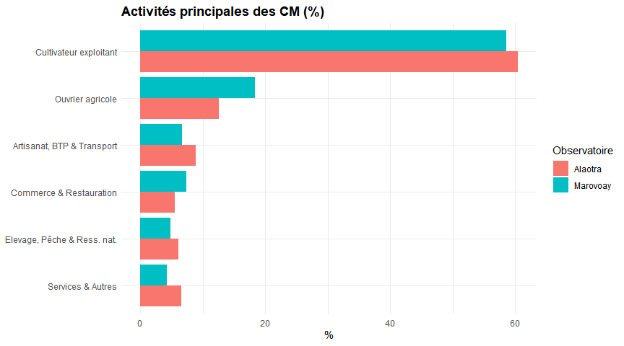
Figure 1

Test 8: Figure — faceted bar chart by sex
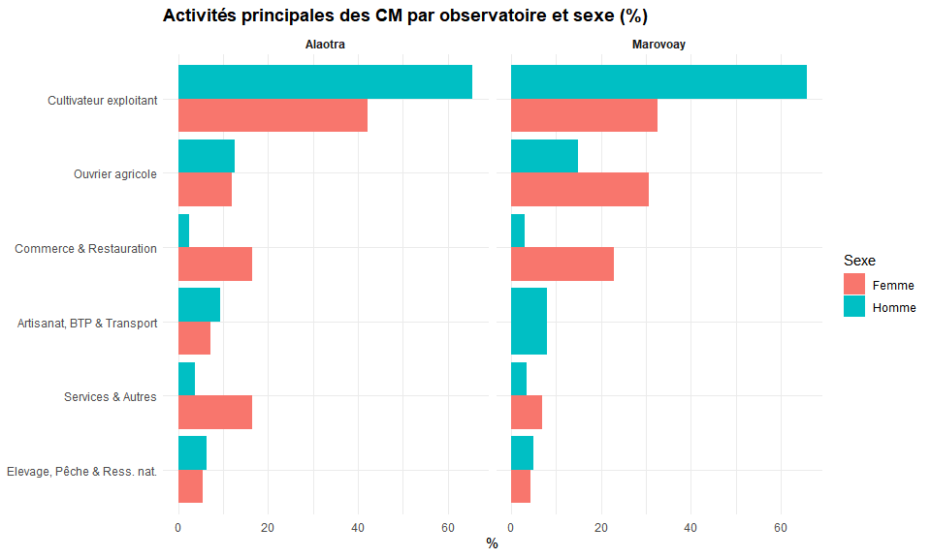
Figure 2

Test 9: Figure — pyramide des âges
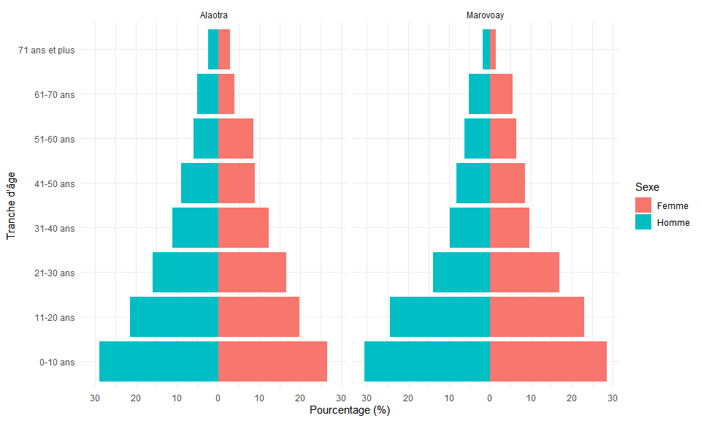
Figure 3

Test 10: CM characteristics combined table
Table 7
Table 1: Caractéristiques des chefs de ménage
Catégorie | Alaotra | Marovoay
Sexe
Femme | 110 (21.7%) | 114 (22%)
Homme | 397 (78.3%) | 405 (78%)
Âge
Médiane | 43 | 45
Moyenne | 45 | 46
Minimum | 16 | 18
Maximum | 90 | 96
Source : Enquête auprès des OR 2025

